Рекомендации по выполнению
артикуляционной гимнастики
Работа по развитию основных движений органов артикуляционного аппарата проводится в форме артикуляционной гимнастики.
Цель артикуляционной гимнастики - выработка полноценных движений и определенных положений органов артикуляционного аппарата, необходимых для правильного произношения звуков.
Артикуляционную гимнастику выполняют сидя, так как в таком положении у ребенка прямая спина, тело не напряжено, руки и ноги находятся в спокойном положении.
Артикуляционную гимнастику необходимо выполнять перед зеркалом ежедневно, чтобы вырабатываемые у детей навыки закреплялись. Лучше ее делать 3-4 раза в день по 3-5 минут.
Ребенок должен видеть, что язык делает. Мы, взрослые, не задумываемся, где находится в данный момент язык (за верхними зубами или за нижними). У нас артикуляция - автоматизированный навык, а ребенку необходимо через зрительное восприятие обрести этот автоматизм, постоянно упражняясь.
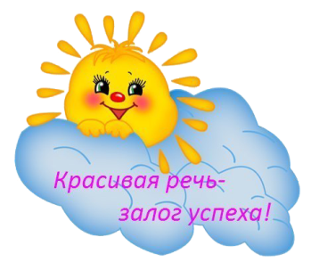

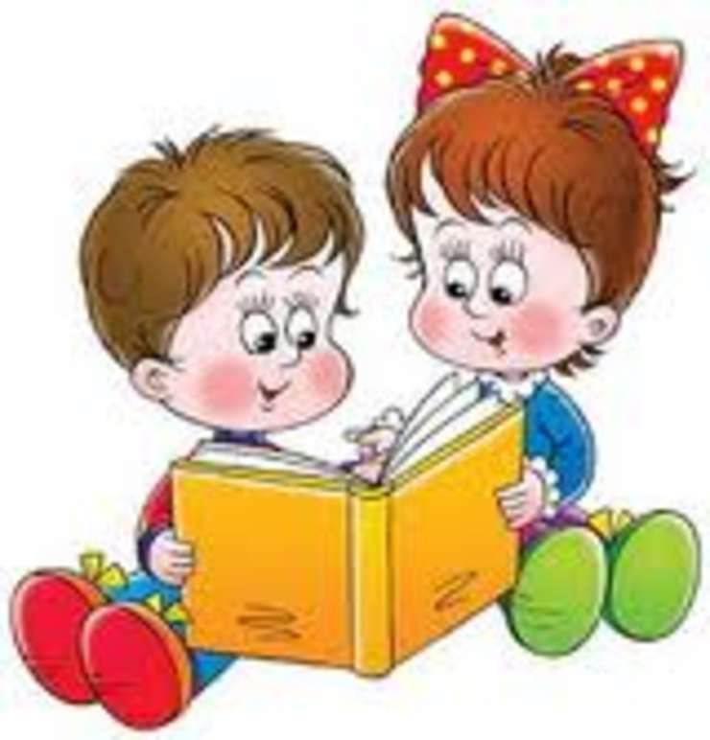
Рекомендуемая литература:
Методическая литература для дошкольников. Шипящие звуки. Автор: Новоторцева Н. В.
«Шипящие звуки Ш, Ж, Ч, Щ: называем и различаем». Автор: Саморокова О.П.
Шипящие звуки Ш, Ж, Ч, Щ. Автор: Наталья Теремкова.

Уважаемые родители!
Желаем Вам в работе с детьми терпения, искренней заинтересованности и успехов!
Материал подготовили:
Учитель-логопед
Агафонова Ольга Сергеевна

МБОУ «ОСОШ №2»
СП «Центр психолого -педагогической
реабилитации и коррекции»

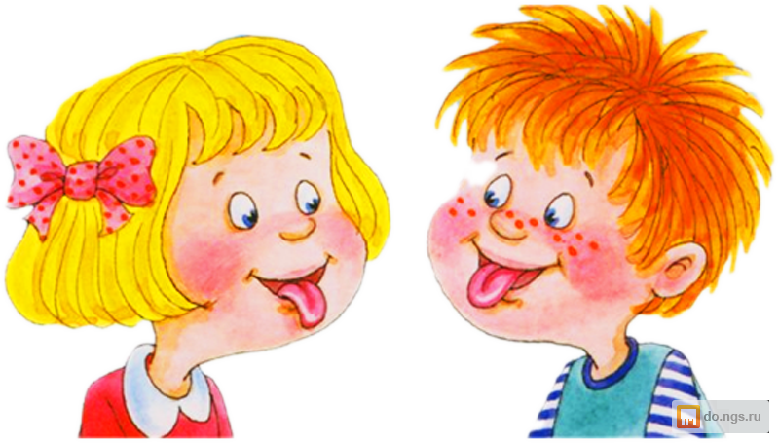
КОМПЛЕКС АРТИКУЛЯЦИОННЫХ УПРАЖНЕНИЙ
ДЛЯ ШИПЯЩИХ ЗВУКОВ
[ш] [ж ] [ч] [щ ]

п.Октябрьский
2022 г.

Артикуляционные упражнения
«Наказать непослушный язычок»
Цель: выработать умение, расслабив мышцы языка, удерживать его широко распластанным.
Ход: улыбнуться, приоткрыть рот, спокойно положить язык на нижнюю губу и, пошлепывая его губами, произносить звуки пя-пя-пя. Похлопать язык на одном выдохе несколько раз. Затем пошлепать зубами, произнося та-та-та.
Следить, чтобы ребенок не задерживал выдыхаемый воздух. Контроль за выдыхаемой струей воздуха осуществляется с помощью ватки, поднесенной ко рту ребенка: если упражнение выполняется правильно, ватка будет отклоняться
Нижняя губа не должна подворачиваться и натягиваться на нижние зубы. Боковые края языка касаются углов рта.
«Лопаточка»
Цель: выработать умение делать язык широким и удерживать его в спокойном, расслабленном состоянии.
Ход: рот открыт, губы в улыбке. Положить широкий передний край языка на нижнюю губу и удерживать его в таком положении под счет от 1 до 5-10.
Следить, чтобы губы не были напряжены, не растягивались в широкую улыбку,чтобы нижняя губа не подворачивалась и не натягивалась на нижние зубы, Язык не высовывается далеко: он должен только накрывать нижнюю губу. Боковые края языка должны касаться углов рта.
«Пиала»
Цель: укреплять мышцы языка, вырабатывать умение делать язык широким, приподнимая его края и удерживая форму чашечки.
Ход: рот открыт, губы в улыбке, язык высунут. Боковые края и кончик языка подняты, средняя часть спинки языка опущена, прогибается книзу. В таком положении язык удерживать под счет от 1 до10.
Следить, чтобы губы не натягивались на зубы, нижняя челюсть была неподвижна.

«Вкусное варенье»
Цель: укреплять мышцы языка, развивать подвижность языка, вырабатывать подъем широкой передней части языка.
Ход: рот открыт,губы в улыбке.Широким передним краем языка облизать верхнюю губу,делая движение языком сверху вниз,затем втянуть язык в рот,к небу.
Следить, чтобы язык не сужался, при втягивании его боковые края скользили по коренным зубам, а кончик языка был поднят. Губы не натягиваются на зубы, нижняя челюсть не «подсаживает» язык вверх – она должна быть неподвижной
«Грибок»
Цель: укреплять мышцы языка, вырабатывать движение языка вверх, растягивать подъязычную связку.
Ход: рот открыт, губы в улыбке. Прижать широкий язык всей плоскостью к небу (язык присасывается) и удержать в таком положении под счет от 1 до5-10.
Язык будет напоминать тонкую шляпку грибка, а растянутая подъязычная связка – его ножку.
Следить, чтобы боковые края языка были одинаково плотно прижаты к небу (ни одна половина не должна провисать), чтобы губы не натягивались на зубы.

«Гармошка»
Цель: укреплять мышцы языка, вырабатывать умение удерживать язык в вертикальном положении, растягивать подъязычную связку.
Ход: рот открыт, губы в улыбке. Широкий язык прижат к небу (язык присасы- вается) и, не опуская языка, раскрывать и закрывать рот. При повторении упра-жнения надо стараться открывать рот все шире и дольше удерживать.
Следить, чтобы при открывании рта губы были в улыбке и оставались непод-вижными, а язык не провисал.

Упражнения на дыхание
«Фокус», «Ракета»
Цель: вырабатывать умение удерживать боковые края языка и кончик языка в поднятом состоянии, учить направлять воздушную струю по середине языка.
Ход: рот открыт, губы в улыбке, язык высунут. Боковые края и кончик языка подняты, средняя часть спинки языка прогибается книзу. Удерживая язык в таком положении, сдувать ватку с кончика носа.
Следить, чтобы нижняя челюсть была неподвижной, губы не натягивались на зубы, ватка летела строго вверх.

